Методические рекомендации
по организации и проведению мероприятий, посвященных Памятной дате России – Дню Конституции Российской Федерации

Краткое описание:
Федеральным законом от 13.03.1995 № 32-ФЗ (ред. от 31.07.2020) "О днях воинской славы и памятных датах России"-12 декабря объявлен Памятной датой России - Днем Конституции Российской Федерации.
Конституция Российской Федерации является основным законом российского государства, который определяет его общественное и государственное устройство.
Краевое государственное учреждение «Дом офицеров» (далее – Дом офицеров) предлагает комплекс мероприятий.

Комплекс мероприятий включает:
1. оформление информационного стенда на тему «12 декабря – День Конституции Российской Федерации»;
2. правовой урок – встреча «Основной закон для всех» для учащихся образовательных организаций;
3. сетевая акция : Квиз «Моя Конституция» (далее – Акция).

Официальные хештеги (#) Акции:
#МояКонституция24 #Памятный_день_России #домофицеров24 #ресурсно_методический_центр #мымолодыерф #мыгордимся24 #Красноярскийкрай #агентствобудущего
Для идентификации участников Акции своей территории необходимо добавлять уникальный хештег (#), например: #МояКонституцияшарыпово2020

Историческая справка:
Конституция Российской Федерации была принята 12 декабря 1993 года всенародным голосованием, а с 1994 года Указом Президента России «О Дне Конституции Российской Федерации» этот день объявлен государственным праздником.
В 2008 году Д.А. Медведев отметил: «12 декабря 1993 года в нашей стране впервые за её историю был принят принципиально новый Основной закон – такой Закон, который признал высшей ценностью человека, его права и свободы, который установил основы демократического порядка России и обязавший государство на деле соблюдать и защищать эти новые базовые ценности».

Подробнее:
– Конституция Российской Федерации [Электронный ресурс]: принята всенародным голосованием от 12 дек. 1993 г. (с изм., одобренными в ходе общероссийского голосования от 01.07.2020)
URL: http://www.consultant.ru/document/cons_doc_LAW_28399/

Сроки проведения: 09 – 11.12.2020.
Целевая аудитория: молодежь в возрасте 14 – 30 лет; члены Общероссийской общественно – государственной детско – юношеской организации «Российского движения школьников»; Всероссийского детско – юношеского военно – патриотического общественного движения «Юнармия»; общественные деятели и депутаты муниципальных образований; педагоги и работники сферы образования, молодежной политики, деятельность которых связана с патриотическим воспитанием молодежи.
Методическое сопровождение: Краевое государственное бюджетное учреждение «Дом офицеров» (660049, г. Красноярск, ул. Перенсона, 20. Телефон: + 7 (391) 227 – 20 – 07), Молтянская Ирина Владимировна.

Алгоритм проведения комплекса мероприятий:
- определить ответственное лицо (далее – Координатор) за проведение комплекса мероприятий в муниципальном образовании Красноярского края;
- распространить методические рекомендации и мультимедийные материалы в муниципальные учреждения образования, культуры, социальной политики, некоммерческим организациям, работающим с молодежью, для использования в работе;
- осветить комплекс мероприятий на доступных электронных ресурсах, в том числе в средствах массовой информации;
- пригласить для участия в правовом уроке преподавателей обществознания, муниципальных депутатов, экспертов темы для выступления/доклада;
- направить информационную справку о проведенных мероприятиях в соответствии с «Положением о системе отчетности сферы «Молодежная политика» в Красноярском крае».

I. Примерное оформление информационного стенда на тему «12 декабря – День Конституции Российской Федерации»:

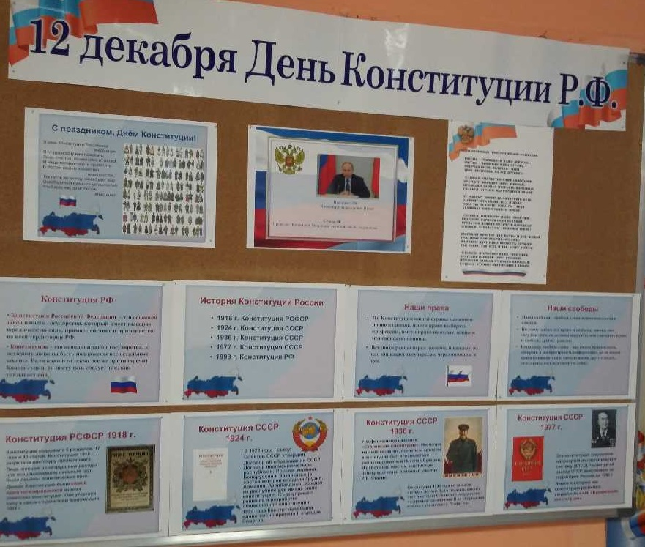
(Рис. 1)

II. Рекомендуемый формат проведения правового урока – встречи «Основной закон для всех» для учащихся образовательных организаций:
1. Вступительное слово о Дне Конституции Российской Федерации: значимость и исторические этапы конституционного развития России. Перед началом урока звучит Гимн Российской Федерации.
2. Выступление приглашенных экспертов темы: преподавателей обществознания, муниципальных депутатов, юристов, представителей правоохранительных органов.
Обратная связь: учащиеся могут задавать вопросы экспертам.
3. Подведение итога правового урока – встречи с объявлением благодарности приглашенным гостям.
4. Размещение информации после проведения правового урока – встречи на доступных электронных ресурсах под официальными хештегами (#).

III. Рекомендуемый формат проведения Акции:
Организовать прямой эфир посредством Интернета через социальные сети «ВКонтакте» или «Instagram». В случае если технически невозможно провести Акцию прямым эфиром (в т. ч. по причине отсутствия Интернета или его систематических сбоев), допускается проведение Акции в режиме офлайн.
Координатору необходимо в прямом эфире провести Квиз «Моя Конституция» (Приложение 1).
Порядок проведения прямого эфира:
- координатор открывает прямой эфир 12.12.2020 в 12.00, указывая официальные хештеги Акции;
- координатор ожидает подключения участников к эфиру;
- ведущий прямого эфира проводит квиз на тему Акции «Моя Конституция»;
- участники эфира отвечают на вопросы квиза в прямом эфире, оставляя ответы в комментариях под эфиром (рекомендуется дать время участникам между вопросами на ответ одну минута);
- после эфира координатор подводит итоги на уровне муниципального образования. По результатам проведения Акции выявляется победитель по наибольшему количеству правильных ответов. Допускается поощрение победителя Дипломом либо иное нематериальное/материальное поощрение на усмотрение координатора Акции.
- организаторы эфира отправляют до 16.12.2020 включительно отчет о проведении прямого эфира Акции (количество участников (необходимо подтверждение скриншотом), ссылка на прямой эфир и т.д.) краевому координатору на электронный адрес Дома офицеров: rmo24.do@gmail.com
- Краевой координатор подводит итоги проведения эфиров между муниципальными образованиями (молодежными центрами),18.12.2020 определяются победители по Наибольшему количеству участников

ВНИМАНИЕ!!! Мероприятия проводятся с соблюдением мер, направленных на предупреждение распространения коронавирусной инфекции, вызванной 2019 – nCoV (Указ Губернатора Красноярского края от 01.10.2020 № 256 – уг «О внесении изменений в указ Губернатора Красноярского края от 27.03.2020 № 71 – уг «О дополнительных мерах, направленных на предупреждение распространения коронавирусной инфекции, вызванной 2019 – nCoV, на территории Красноярского края»).

Приложение 1
Квиз «Моя конституция»
1 часть. Выбор.
На ответ между вопросами около минуты времени (лучше засекать по секундомеру)
Вопросы с вариантами ответов (в течение минуты написать правильный ответ в комментарии)
1) В каком году была принята Конституция РФ?
1. 1991
2. 1993
3. 1999
2) Кто из президентов подписал указ о всенародном голосовании по проекту Конституции РФ?
1. Михаил Горбачев
2. Борис Ельцин
3. Владимир Путин
3) Какое наименование нашего государства закреплено в Конституции РФ?
1. Россия, Русь, Российская Федерация
2. Российская Федерация, Российское государство
3. Российская Федерация, Россия
4) Россия, как ее определяет Конституция, это...
1. Федеративное правовое государство
2. Республиканское федеративное правовое государство с демократической формой правления
3. Демократическое федеративное правовое государство с республиканской формой правления
5) Кто, согласно Конституции, может быть избран Президентом России?
1. Гражданин РФ не моложе 35 лет
2. Гражданин РФ старше 30 лет, не покидавший страну последние 10 лет
3. Гражданин РФ не моложе 35 лет, постоянно проживающий в России не менее 10 лет
6) Сколько лет, согласно Конституции, избирается Президент РФ?
1. 4 года
2. 6 лет
3. Пожизненно
7) Что по Конституции РФ является высшей ценностью?
1. Человек и его права
2. Государство
3. Человек и государство
8) Кто по Конституции является источником власти в России?
1. Государственная Дума
2. Президент
3. Народ
2 часть. Числа.
На ответ между вопросами 1 минута
Вопросы с отрытым вариантом ответа (в течение минуты написать правильный ответ в комментарии)
1) Сколько статей в Конституции? – 137
2) Сколько субъектов в РФ? – 85
3) Сколько городов федерального значения – 3 (Москва, Санкт- Петербург, Севастополь)
4) С какого возраста можно принимать участие в выборах? – 18
5) Каково количество судей Конституционного Суда РФ? – 13
3 часть. Блиц.
На ответ между вопросами 1-2 минуты
Вопросы с открытым вариантом ответа (в течение 1-2 минут написать правильный ответ в комментарии)
1. Процедура вступления в должность главы государства… - инаугурация
2. Гарантом Конституции РФ является… президент
3. Понятие «экстернат» характеризует право на… образование
4. Государственными символами России являются… флаг, герб, гимн
5. Государственным языком на всей территории является… русский язык

Информационный стенд – это щиты, используемые для информирования целевой группы о каких – либо событиях.
Сетевая акция предполагает организацию коллективной творческой деятельности в информационно – телекоммуникационной сети Интернет (далее – Интернет) с целью создания оригинального электронного продукта (литературной карты, виртуальной книжной выставки, копилки цитат литературных героев в аудио – или видео – форматах, книжного блога, и другое).
Урок – встреча предполагает встречу с представителями различных ветвей власти, юристами, людьми, добившимися успехов в различных сферах жизни.
Квиз – игра, заключающаяся в ответах на устные или письменные вопросы из различных областей знания.

